موتور دیزل : China
ژنراتور : Diamond

Standby |  | Prime
KVA | KW | KVA | KW
13.75 | 11 | 12.5 | 10 | دیزل ژنراتور

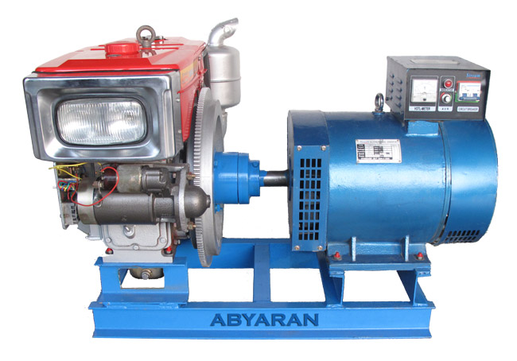

موتور دیزل
Manufacturer | China | تولید کننده
Model | S 1105 | مدل
Type | تک سیلندر | تیپ
Cylinder arrangement | افقی | آرایش سیلندر ها
Bore/Stroke , mm/mm-l | 1105/115-0.996 | قطر سیلندر × کورس پیستون
Output | 18 Hp | توان
Max over Speed | 2200 rpm | بالاترین دور
Compression Ratio | 17 | نسبت تراکم
Cooling system | Water evaporative cooling | سیستم خنک کننده
Cooling system | Hand cranking | نحوه ی استارت
Overall dimensions | 854*419*669 mm | ابعاد کلی
Weight | 155 kg | وزن

ژنراتور
Diamond | تولید کننده
ST 10 | مدل
10 KW | توان
220 V | ولتاژ
تک فاز | فاز
50 Hz | فرکانس
1500 | سرعت

